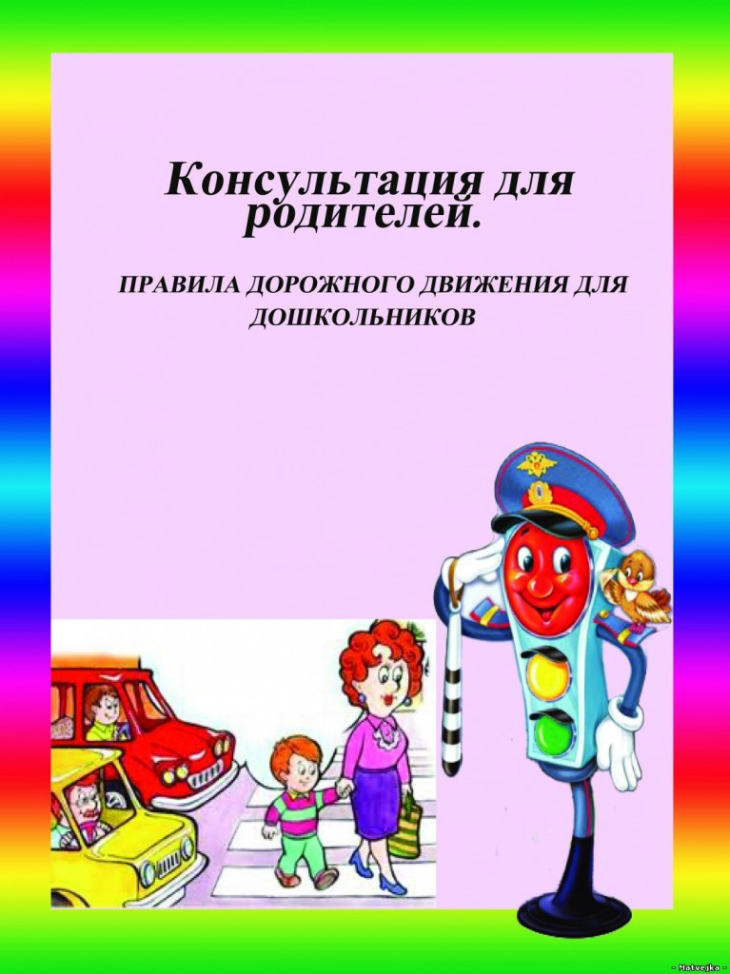

Только вышел я во двор-

И увидел светофор.

Загорелся красный свет-

Нам вперёд дороги нет.

Я стою и жду, когда же

Можно мне идти, но даже

Желтый свет, на удивленье

Не даёт мне разрешение

**Говорит мне:**

-Стой и жди!

На зелёный свет-иди!

Свет зелёный ярко светит-

Проходите смело, дети!

**Уважаемые родители!**

Вы являетесь для детей образцом поведения. Вы-объект любви и подражания для ребёнка. Это необходимо помнить всегда и тем более, когда вы делаете шаг на проезжую часть дороги вместе с малышом.

Чтобы ребёнок не попал в беду, воспитывайте у него уважения к правилам дорожного движения терпеливо, ежедневно и ненавязчиво.

**Важно знать и помнить:**

* Не спешите, переходите дорогу размеренным шагом.
* Выходя на проезжую часть дороги, прекратите разговаривать- ребёнок должен привыкнуть, что при переходе дороги нужно сосредоточиться.
* Не переходите дорогу на красный или жёлтый сигнал светофора.
* Переходите дорогу только в местах, обозначенных дорожным знаком «Пешеходный переход».
* Из автобуса, троллейбуса, трамвая, такси выходите первыми. В противном случае ребёнок может упасть или побежать на проезжую часть дороги.
* Привлекайте ребёнка к участию в ваших наблюдениях ха обстановкой на дороге: показывайте ему те машины, которые готовятся поворачивать, едут с большой скоростью и т.д.
* -Не выходите с ребёнком из-за машины, кустов, не осмотрев предварительно дороги, -это типичная ошибка, и нельзя допускать, чтобы дети её повторяли.
* -Не разрешайте детям играть вблизи дорог и на проезжей части улицы.
* -Ребёнок должен играть только во дворе под вашим наблюдением. Он должен знать: на дорогу выходить нельзя.
* -Не запугивайте ребёнка, а наблюдайте вместе с ним и используйте ситуацию на дороге, улице: объясните, что происходит с транспортом, пешеходами.
* -Развивайте у ребёнка зрительную память, внимание. Для этого создавайте дома игровые ситуации. Это могут быть раскраски по возрасту, картинки, книжки, наглядные пособия, «вопросы-ответы», игра «да-нет». Все эти игровые ситуации мы разберём в следующей консультации.